

МЫ РАДЫ ПРЕДЛОЖИТЬ ВАМ:
Установку тепло-, водосчетчиков;

Проектирование систем учета тепла, воды, АТП, ИТП;
Ремонт, техническое обслуживание теплосчетчиков;

Госповерку теплосчетчиков и расходомеров всех производителей по самым выгодным ценам на собственной проливочной установке.
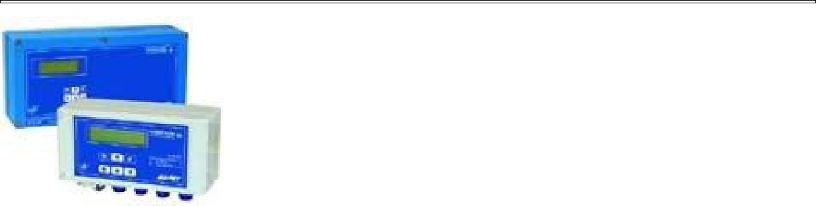

Тепловычислители ВЗЛЕТ
ТСРВ

Тепловычислители (для применения в системах диспетчерского опроса) | Цена
ТСРВ-042 (обслуживает две теплосистемы) | 26 100
ТСРВ- 043 ( обслуживàет три теплосистемы ) | 25 000
ТСРВ-026М (обслуживает одну+две теплосистемы) | 27 700
ТСРВ-024М (обслуживает три теплосистемы) | 42 700
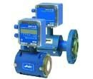

Расходомер-счетчик электромагнитный ВЗЛЕТ ЭР для учета горячей и холодной воды

Расходомер-счетчик электромагнитный ЭРСВ 440Л В предназначен для измерения среднего объёмного расхода и объема горячей и холодной воды, а также других электропроводящих жидкостей в широком диапазоне значений температур и проводимости. Основная сфера применения расходомеров в составе теплосчетчиков, измерительных систем, автоматизированных систем управления технологическими процессами в энергетике, коммунальном хозяйстве.

Исполнение ЭРСВ | Диапазон расхода | Dy, мм
Исполнение ЭРСВ | Диапазон расхода | 10 | 15 | 20 | 25 | 32 | 40 | 50 | 65 | 80 | 100 | 150 | 200
присоединение «сэндвич», без индикатора
440ЛВ | 1:250 | 32400 | 32400 | 32400 | 34600 | 37300 | 39800 | 42700 | 45900 | 50400 | 57200 | 71100
присоединение фланцевое, без индикатора
440ФВ | 1:250 |  |  | 44800 | 47400 | 49300 | 52700 | 55100 | 59400 | 61400 | 66500 | 99400 | 185400
присоединение «сэндвич», с индикатором
540ЛВ | 1:250 | 35700 | 35700 | 35700 | 37900 | 40620 | 43200 | 46000 | 49200 | 53800 | 60700 | 74700
присоединение фланцевое, с индикатором
540ФВ | 1:250 |  |  | 48100 | 50700 | 52600 | 56000 | 58400 | 62800 | 64700 | 69500 | 102600 | 189800


Опции Цена

Источник вторичного питания ADN -15.24 2200

Источник вторичного питания ADN -30.24 2900
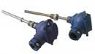

Термопреобразователи

сопротивления ВЗЛЕТ ТПС

(Pt500, Pt100)


Состав |  |  | Монтажная длина, мм
Состав | 32 | 40 | 50 | 70 | 98 | 133 | 223
Согласованная пара датчиков ТПС без гильз | 5300 | 5300 | 5300 | 5300 | 6300 | 7000 | 7500
Одиночный датчик ТПС без гильз | 2650 | 2650 | 2650 | 2650 | 3150 | 3500 | 3750
Опции |  |  |  |  |  |  | Цена
Штуцер наклонный, прямой, руб. |  |  |  |  |  |  | 400
Гильза | 650 | 650 | 650 | 650 | 650 | 650 | 1200

 | Термопреобразователи
 | сопротивления КТСП-Н
 | (Pt100)
Состав | Цена, руб
Согласованная пара датчиков с гильзами L 60 мм, L 80 мм | 4 300
Датчик с гильзой | 2 150
Гильза вварная, руб. | 450

Все цены даны в рублях РФ c учетом НДС

